
ciclo: DAM
GYMGENIUS

Manual de usuario

Alumno:
Jaime Bueno Pérez
53597647B

Introducción:

Bienvenido a GymGenius, la solución integral para la gestión de tu gimnasio. Este manual de usuario te guiará a través de las principales funcionalidades de GymGenius, permitiéndote aprovechar al máximo todas sus características.

Índice
1. Login 3
2. Panel Principal 4
3. Panel Menú 5
4. Panel Superior 6
5. Perfil 7
6. Gimnasios 8
7. Clases 9
8. Precios 10
9. Acerca de 11
10. Base de datos 12
10.2.1 Añadir usuario 12
10.2.2 Gestionar usuarios 13
10.2.3 Borrar usuario 15
10.2.4 Mostrar usuarios 16
10.2.5 Añadir gimnasio 17
10.2.6 Gestionar gimnasios 18
10.2.7 Borrar gimnasio 19
10.2.8 Mostrar gimnasios 20
10.2.9 Gestionar clases 21
11. Contacto con soporte técnico 22

1. Login:

1.1 Abre GymGenius desde el menú de inicio (Windows) o la carpeta de aplicaciones (macOS).
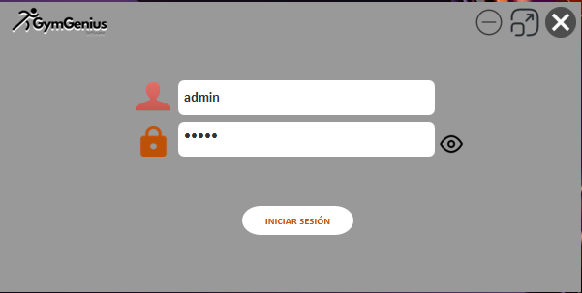
1.2 Introduce tu nombre de usuario y contraseña.

1.3 Haz clic en "Iniciar Sesión".

1.4 Si los datos son correctos y tanto tu estado de cuenta como tu suscripción están activas, se te concederá acceso.

2. Panel Principal:
2.1 Este sera el panel que englobara el resto, en el visualizaremos todo el contenido de nuestra aplicación.
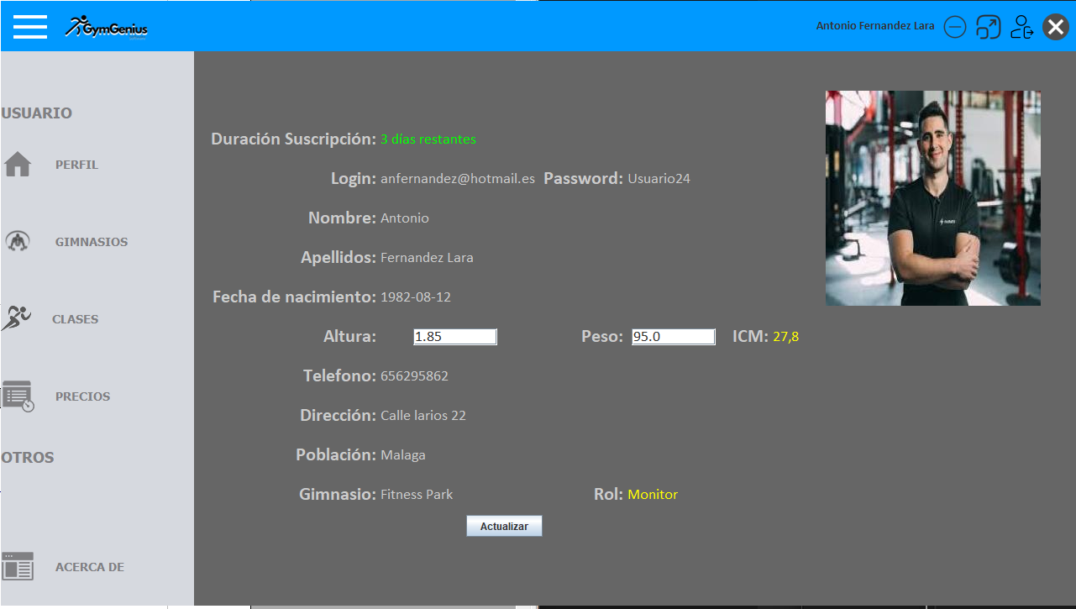
2.2 Este esta formado por diversos paneles, los cuales son:
Panel Superior, nos permite manejar la ventana.
Panel Menú, nos brinda el accesos a los distintos apartados de la aplicación.
Panel Principal, es el encargado de mostrar los distintos apartados de la aplicación y los datos.

3. Panel Menú:
3.1 Este estará en todo momento situado a la izquierda de nuestra aplicación, nos brindara la posibilidad de poder ocultarlo siempre que deseemos.
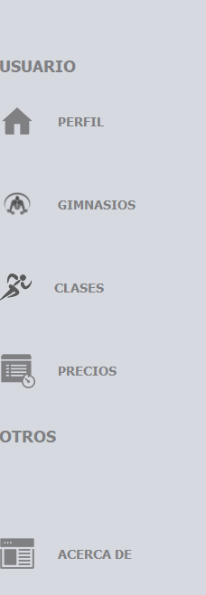
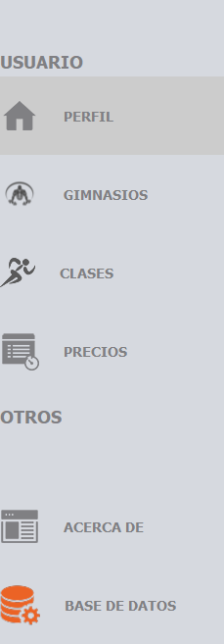
ROL: Usuario ROL: Administrador
3.2 El Panel Menú nos ofrece los accesos a los distintos apartados de nuestra aplicación, los cuales son:
Perfil
Gimnasios
Clases
Precios
Acerca de
Bases de datos
Este ultimo como podemos apreciar en las dos imágenes, sera accesible según el rol del usuario que acceda a la aplicación.

4. Panel Superior:
4.1 Este estará en todo momento situado en la parte superior.
4.2 El Panel Superior nos ofrece varias funcionalidades, las cuales son:
Ocultar/mostrar el panel menú.

Mostrar nombre del usuario conectado.

Minimizar la ventana.

Maximizar la ventana.
Cerrar sesión.

Salir de la aplicación.

También nos ofrece el logotipo de nuestra organización y nos permite dejando pulsado sobre este panel superior, mover la ventana al lugar deseado.

5. Perfil:

5.1 Es la ventana principal que te muestra la aplicación cuando te identificas en el “Login”.
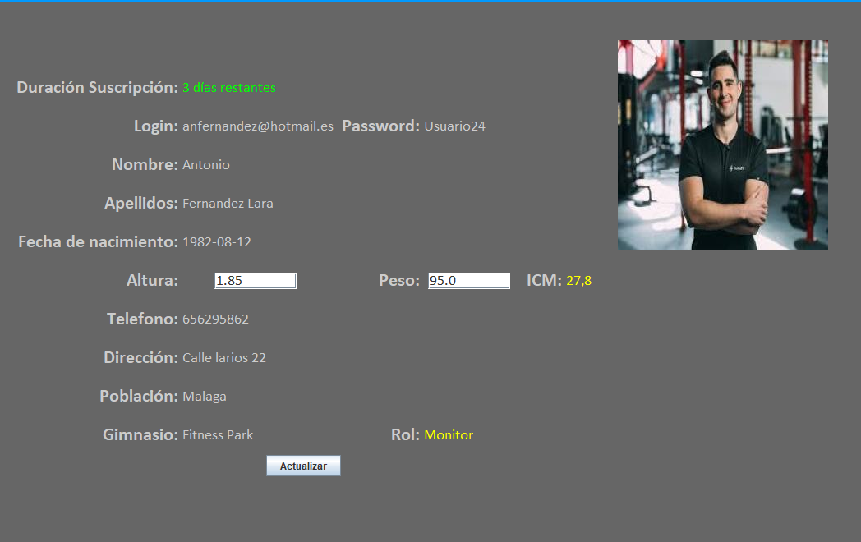
5.2 El Perfil ofrece una vista general del usuario, incluyendo:

La duración de tu suscripción.
Datos personales.
Altura y peso las cuales puedes modificar y actualizar, también te mostrara y se modificara tu ICM (indice de masa corporal).
Gimnasio en el que te registraste.
Tu rol el cual te otorgara diferentes privilegios.

5.3 Desde aquí puedes acceder rápidamente a todas las secciones del software utilizando el panel menú.

6. Gimnasios:
6.1 La pestaña gimnasios, nos mostrara nada mas acceder la información del gimnasio en el cual estamos registrado, pero también nos da la posibilidad de navegar con las dos flechas inferiores, por los distintos gimnasios de la compañía a los cuales podremos acceder con la misma suscripción.
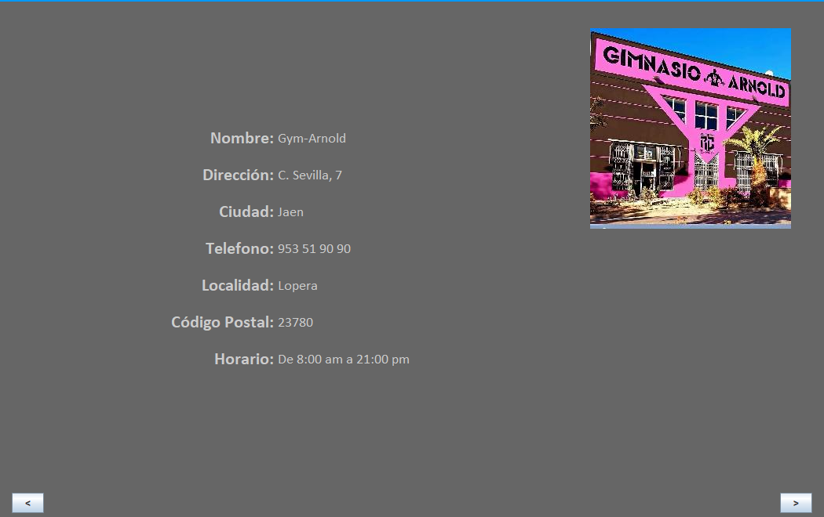
Avanzar.
Retroceder.

7. Clases:
7.1 La pestaña clases, nos mostrara un a un las clases disponibles del gimnasio en el cual estamos registrado, podremos ver las distintas clases con los botones inferiores de avanzar y retroceder, pero también nos da la posibilidad de navegar con las dos flechas superires, por los distintos gimnasios de la compañía y visualizar sus clases.

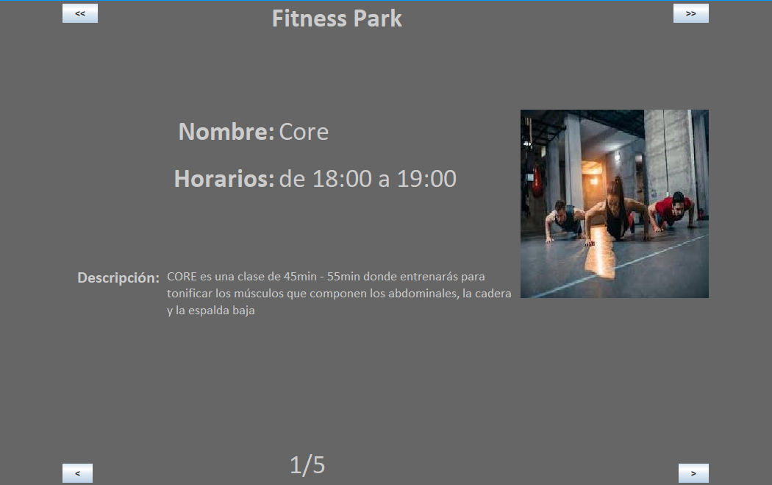

8. Precios:
8.1 La pestaña Precios nos muestra detalladamente las opciones de suscripción disponibles en el gimnasio donde estamos registrados. Podremos ver los precios de las suscripciones mensual, trimestral y anual, junto con una breve descripción de cada una. De esta manera, podemos comparar las tarifas y planes.
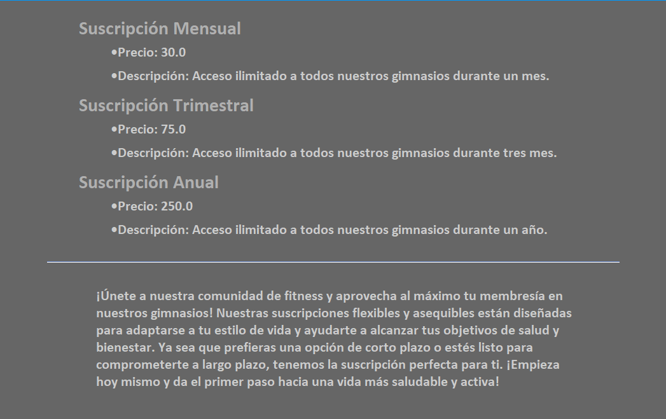

9. Acerca de:
9.1 Nos mostrara el logotipo de la empresa mas una breve información sobre el propietario del software.



10. Base de datos:
10.1 Esta pestaña solo esta disponible para el administrador, y en ella podremos acceder a muchas funcionalidades para gestionar todo lo que engloba la aplicación.
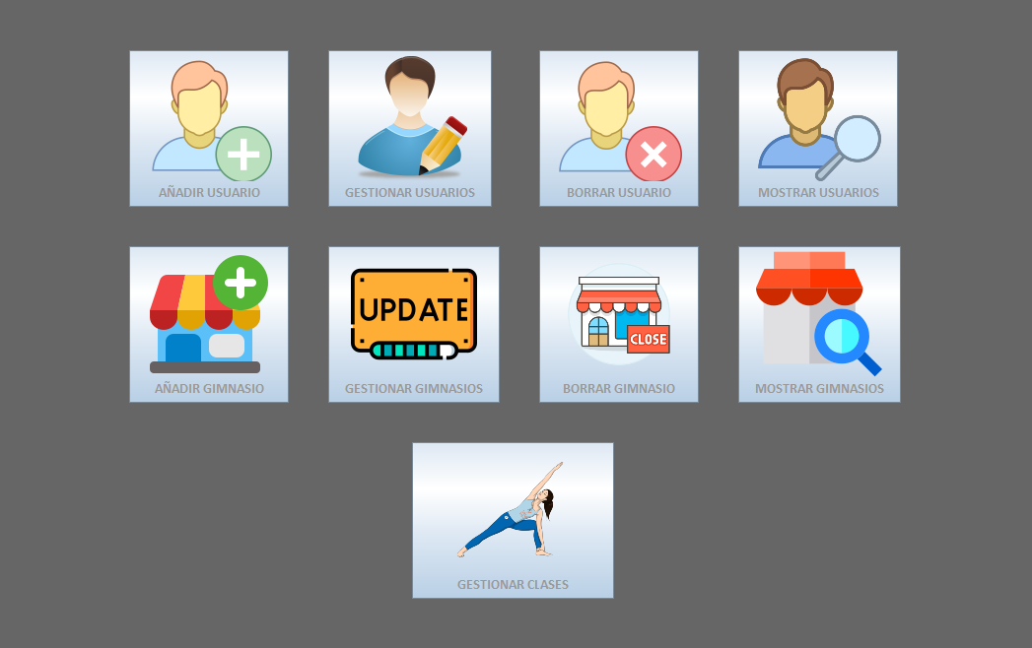
10.2 A continuación describiremos las funcionalidades, los cuales son:

10.2.1 Añadir Usuario

Al pulsar este botón nos mostrar la siguiente ventana:
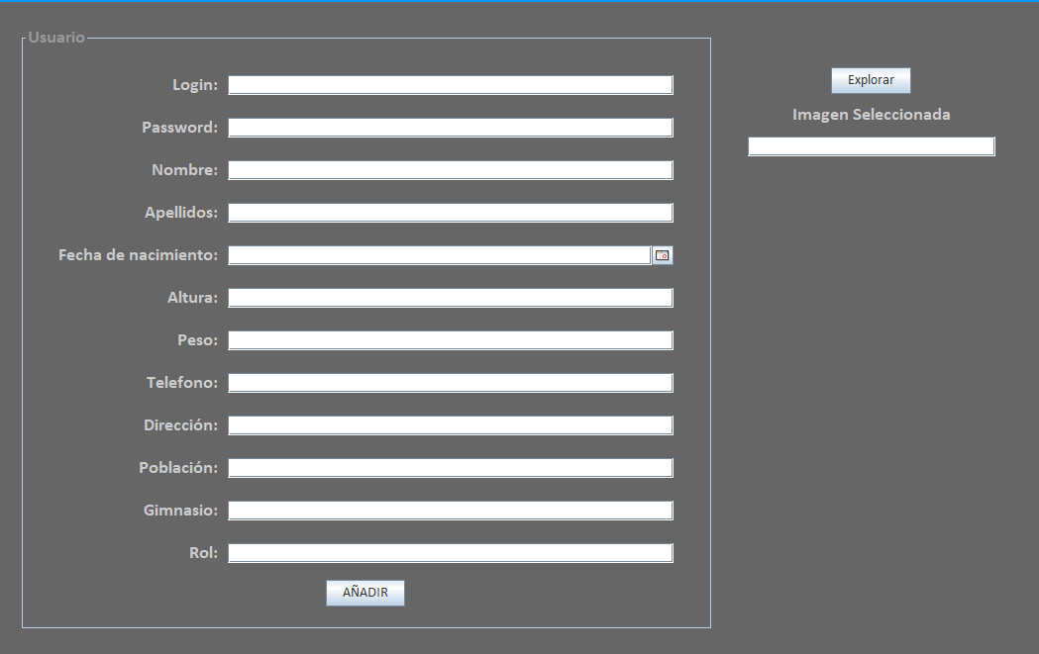
Aquí podremos añadir todos los datos personales del usuario y añadir una foto.
10.2.2 Gestionar Usuarios

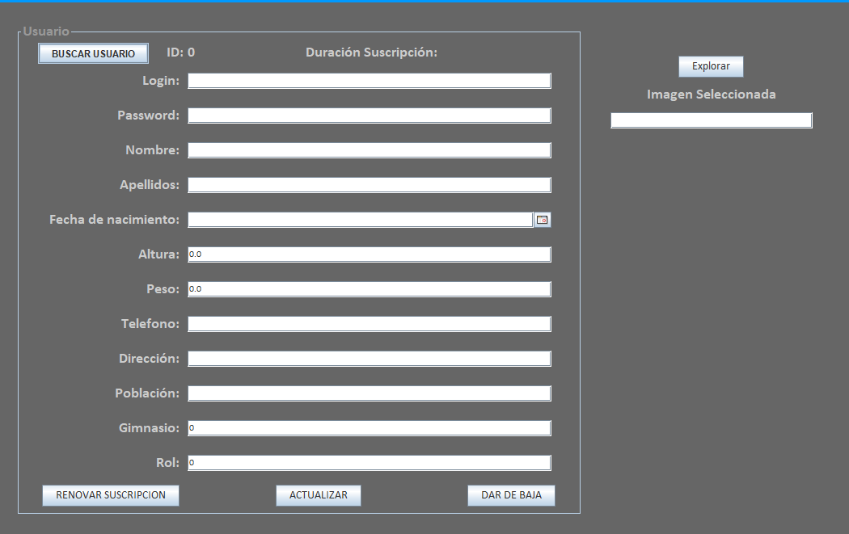
Este panel panel cuenta con las siguientes botones los cuales les explico a continuación:

-Buscar usuario, al pulsar sobre el nos mostrara una tabla con todos los usuarios y sus datos, podremos seleccionar el que queramos y sus datos se nos cargaran en esta ventana para poder modificarlos.
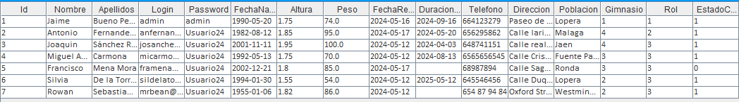
-Renovar Suscripciones, este boton nos mostrar la siguiente ventana emergente en la cual podremos elegir la suscripcion que el cliente quiere contratar.
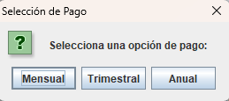

-Actualizar, es el boton encargado de guardar los cambios realizados al usuario.

-Dar de baja, con este boton desactivamos la cuenta del usuario y anulamos la suscripcion.

-Explorar, al pulsar sobre el nos mostrara un explorardor con el cual podremos buscar la foto que deseemos añadirle al usuario.
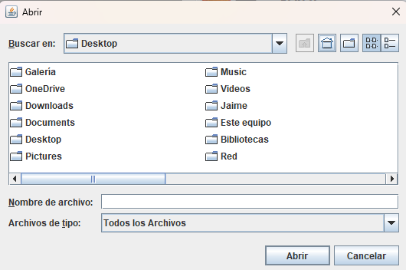
10.2.3 Borrar Usuario

Este apartado nos dará la opción de borrar completamente un usuario de la base de datos.
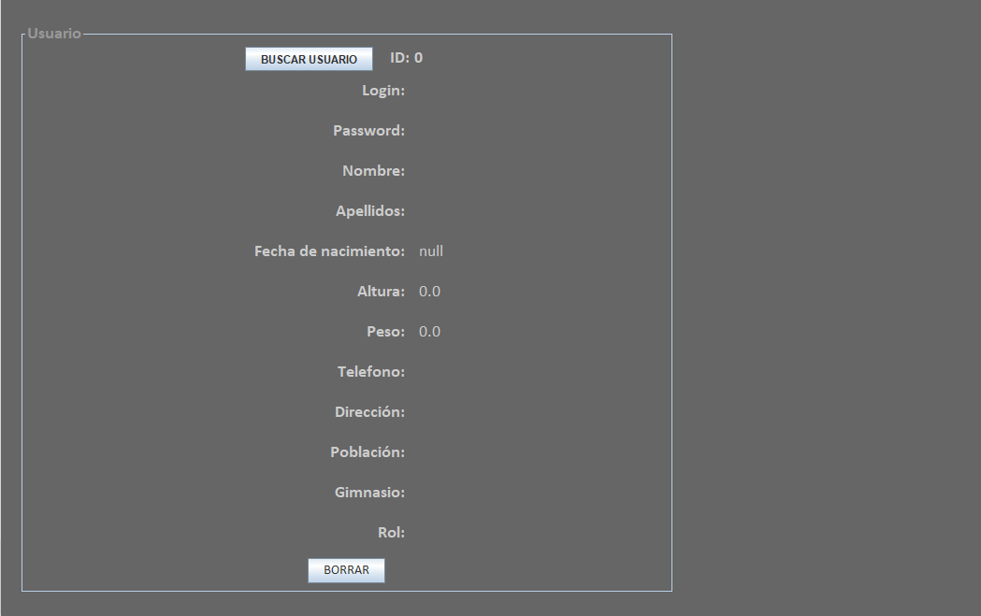
10.2.4 Mostrar Usuarios

Nos mostrara todos los usuarios para consultar datos.

Podremos seleccionar el deseado para verlo a pantalla completa con su foto y nos otorga la posibilidad de desplazarnos por los distintos usuarios o bien desde las flechas que tenemos situadas en la parte inferior “siguiente” y “anterior” o bien buscando de nuevo en la tabla.

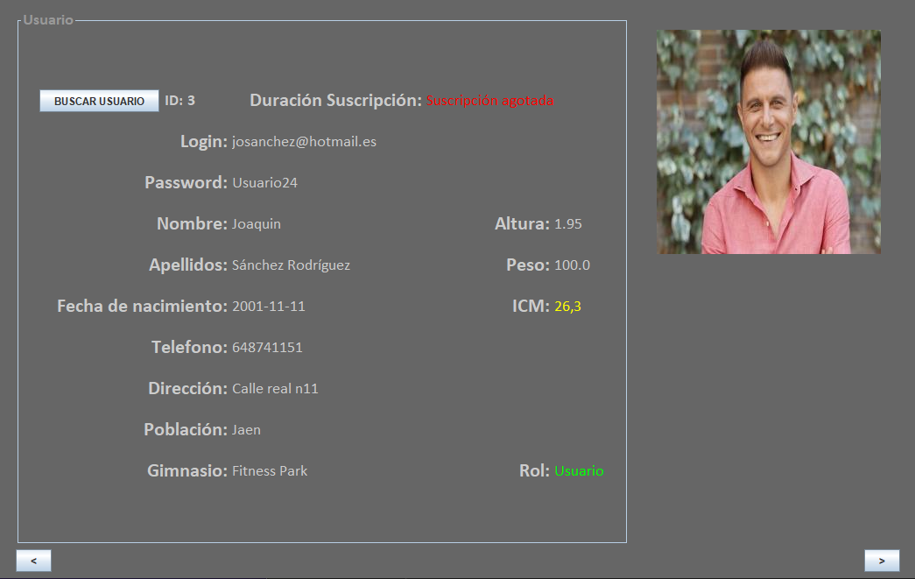

10.2.5 Añadir Gimnasio

Desde aquí añadiremos gimnasios que deseemos a la base de datos.

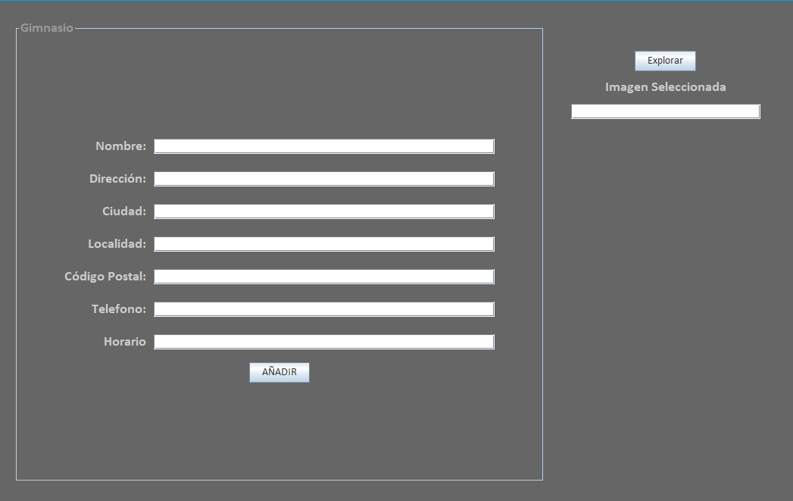

10.2.6 Gestionar Gimnasios

Tiene el mismo sistema que “gestionar usuarios”, buscar gimnasio, actualizar y explorar. Seleccionamos el gimnasio deseado dentro de la tabla que nos otorga el botón buscar gimnasio, modificamos los datos y pulsamos actualizar para efectuar los cambios.

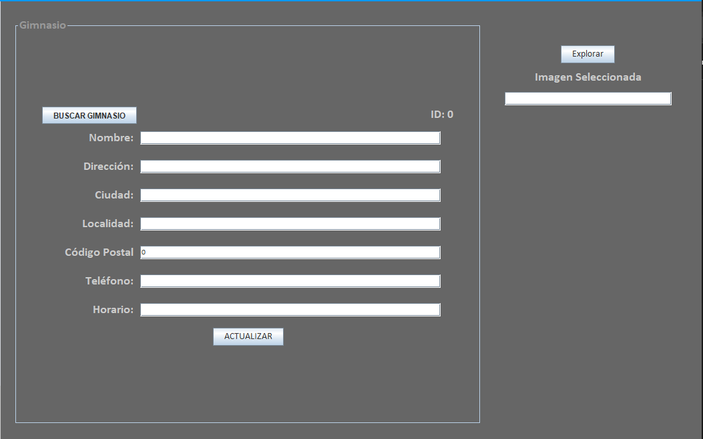
10.2.7 Borrar Gimnasio

Este apartado nos dará la opción de borrar completamente un usuario de la base de datos.

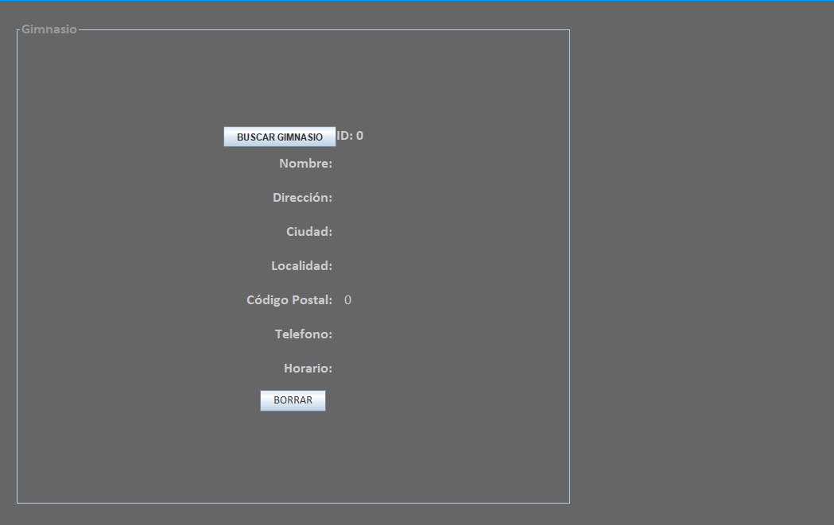

10.2.8 Mostrar Gimnasios

Nos muestra una tabla con todos los gimnasios disponible y sus datos.
No hemos incluido la vista a pantalla completa, ya que podremos visualizar todos los gimnasios, desde la pestaña “gimnasios” situada en el “Panel Menú”.

10.2.9 Gestionar Clases
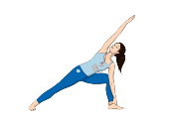
Sigue la lógica de gestionar usuario y gestionar gimnasios, en ella podremos editar la información de las clases, como nombre, horario y descripción.

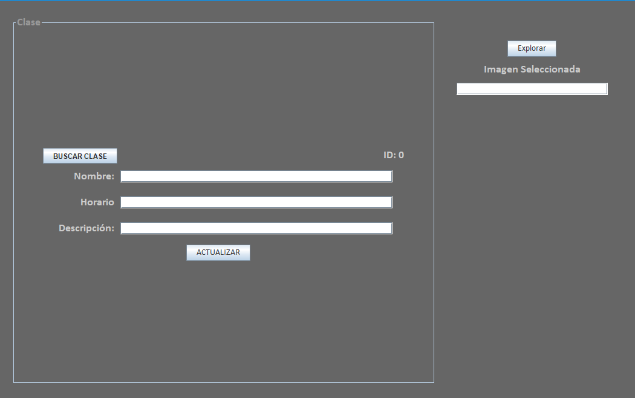

11. Contacto con Soporte Técnico:
Si necesitas asistencia adicional, puedes contactar con nuestro equipo de soporte técnico.
Opciones de contacto: correo electrónico, teléfono o chat en vivo.

Conclusión:
Esperamos que este manual te sea de ayuda para manejar GymGenius de manera eficiente. Si tienes alguna pregunta o necesitas más ayuda, no dudes en contactar con nuestro soporte técnico. ¡Gracias por usar GymGenius!

